Union Départementale des Syndicats
CGT-FORCE OUVRIERE
du Puy de Dôme

38 rue Raynaud – 63000 Clermont-Ferrand
04 73 92 30 33 – Fax : 04 73 90 62 66
Email : udfo63@wanadoo.fr ou fbochard@wanadoo.fr

La grève des raffineries montre la voie,
C’est le moment d’y aller tous ensemble !

La grève dans les raffineries Total Énergies et Esso-ExxonMobil s’étend malgré́ la réquisition décidée par le gouvernement Macron. C’est une inacceptable remise en cause du droit de grève.

Les salariés des raffineries, en grève pour obtenir des augmentations de salaire ont raison, ils nous montrent la voie : Total Énergies a réalisé́ plus de 30 milliards de dollars de bénéfice, le PDG s’est augmenté́ de 50 % et un dividende exceptionnel de 2,6 milliards dès 2022 a été attribué aux actionnaires !

Avec les confédérations FO et CGT, la FSU, Solidaires et les organisations de jeunesse, l’Union Départementale FO du Puy-de-Dôme appelle à organiser partout des réunions, assemblées, rencontres avec les salariés pour établir les revendications et décider la grève dès mardi 18 octobre.

La grève des raffineries fragilise le gouvernement et ouvre une brèche, c’est le moment d’y aller tous ensemble.

Dans le public et dans le privé,
Pour l’augmentation des salaires,
pour le retrait de la réforme des retraites que prépare Macron
et de toutes les contre-réformes
décidons la grève dès mardi 18 octobre !

Manifestation intersyndicale à l’appel de FO, CGT, FSU, Solidaires et UNEF
en direction de la Préfecture
Rendez-vous 10 heures – Place Delille à Clermont-Ferrand
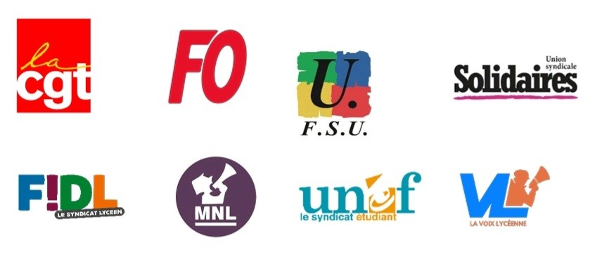
Que ce soit dans les raffineries, l’agroalimentaire, les crèches, les transports publics, l’énergie et nucléaire, les organismes sociaux, les banque-assurances, les services informatiques, la maintenance industrielle, l’éducation, la santé, le commerce, la métallurgie... les salarié.e.s de très nombreux secteurs professionnels se mobilisent depuis des mois dans leurs entreprises ou leurs services pour revendiquer et gagner de légitimes augmentations de salaire, de meilleures conditions de travail, des emplois de qualité. Les jeunes se mobilisent aussi, pour leurs conditions de vie et d’études ainsi que pour une réforme des bourses ambitieuse.

Le mouvement des lycées professionnels, d’ores et déjà décidé pour le 18 octobre, s’inscrit dans cette dynamique.

Pourtant et alors qu’elles réalisent d’énormes profits, les entreprises de la branche Pétrole, en particulier Total ou Exxon, refusent d’accéder, aux exigences des salarié.e.s massivement mobilisés par l’ouverture immédiate d’une négociation sérieuse. Ces dernier.e.s réclament avant tout le rattrapage de l’inflation et une meilleure répartition des richesses créées par les travailleuses et travailleurs, alors que des milliards d’euros de dividendes ont été versés aux actionnaires.

C’est cette situation de blocage patronal qui crée aujourd’hui la pénurie de carburants. Mardi dernier, une limite a été franchie par le gouvernement, annonçant faire procéder aux réquisitions des salarié.e.s des raffineries et dépôts par les préfectures. Elles sont en cours depuis hier. Cette procédure déjà condamnée par l’OIT constitue une atteinte inacceptable au droit constitutionnel de grève et aux libertés fondamentales.

La mobilisation gagne des secteurs de plus en plus nombreux dans le privé comme dans le public. Elles et ils obtiennent par leurs actions avec leurs organisations syndicales l’ouverture de nouvelles négociations et des avancées salariales significatives. C’est aujourd’hui qu’il faut se mobiliser dans tous les secteurs professionnels, public comme privé.

C’est pourquoi les organisations syndicales et les organisations de jeunesse signataires décident d’appeler ensemble les travailleuses et travailleurs et la jeunesse à la mobilisation y compris par la grève le mardi 18 octobre pour l’augmentation des salaires, des pensions et minima sociaux, et l’amélioration des conditions de vie et d’études.

Elles appellent également les salarié.e.s, les retraité.e.s, les privé.e.s d’emploi et la jeunesse à se mobiliser pour la défen- se du droit de grève en participant aux rassemblements organisés devant les préfectures et sous-préfectures.

Le 18 octobre, elles s’engagent à organiser partout avec les jeunes et les salarié.e.s des différents secteurs professionnels des mobilisations et actions, dans les entreprises et les services.
Montreuil le 13 octobre 2022

Mobilisations et grèves le 18 octobre
Pour l’augmentation des salaires
et la défense du droit de grève

